Один из самых важных продуктов в традиционном питании ханты – рыбий жир. В отличие от животных жиров рыбьего жира можно было заготовить много, особенно во время массового хода рыбы в июле, в августе, когда та нагулялась и вычистилась в речных ссорах. Традиционно именно на рыбьем жире ханты готовили многие блюда его использовали для консервации других продуктов и в качестве лекарства. Рыбий жир обмакивали хлеб или куски лепешки, запивая чаем.
Раньше лампами – жирниками с фитильками из крапивы освещали жилища. Добавляли его и в средство для обработки шкур.
Вытапливали жир на еду и для хозяйственных надобностей из рыбьих голов и внутренностей. Чистый жир, вытопленный из кишок жирной нагулявшейся рыбы – особенно муксуна и нельмы, мало напоминает привычное всем с детства витаминное средство. Он прозрачный, красивого красновато – коричневого цвета, почти не имеет запаха и очень приятен на вкус. В закрытой посуде рыбий жир сохранятся длительное время. Настоящее удовольствие – окунуть в такой жир кусок хлеба и запить крепким сладким чаем.
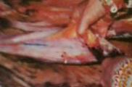
«Жир с кишок вареный»
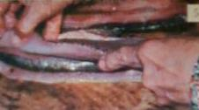
Способ приготовления: Со стенок кишок крупной жирной рыбы, на пример муксуна, нельмы, ножом соскабливают жир в отдельную пасуду. Сами кишки разрезают в доль, освобождают от содержимого и нарезают на кусочки. Налевают немного воды и кепитят снимая пену. Снимают с огня тогда, когда поверхность отвара начинает пузыриться. Оставляют отстояться на день, чтобы шкварки осели на дно, а потом осторожно сливают жир.

«Варка»
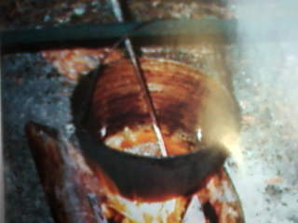
Способ приготовления: На основе рыбьего жира готовится «варка» - любимое кушанье, обязательная и лакомая часть зимнего рациона ханты. Не случайно бытовало это блюдо на Оби, где в изобилии добывали жирную рыбу сиговых пород – нельму, муксуна. Этот продукт – более насыщенный и вкусный, чем рыбий жир, ведь для его приготовления используют самые жирные части сиговых рыб – чистый жир, кишки, плавательные пузыри , икру, а главное, - спинки и брюшки. Все это прожаривают в котле до тех пор, пока не образуется однородная масса темного цвета.

